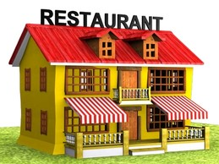
Im Restaurant

Lies den Dialog und ergänze die Wörter aus dem Kästchen.
bitte Schnitzel Tag Euro bestellen Dank möchte Salat
kostet guten zahlen Sie Wiedersehen trinken zusammen

Kellner: | Guten Tag. Was möchten Sie _________________?
Gast 1: | 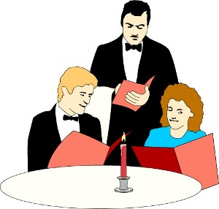  Ich ________________ Pommes mit Ketchup, ein Wiener ________________ und ________________ essen.
Kellner: | Und was möchten Sie ________________?
Gast 1: | Einen Orangensaft, ______________ .
Kellner: | Möchten _____________ auch einen Nachtisch?
Gast 1: | Ein Eis, bitte.
Kellner: | Und Sie?
Gast 2: | Das Gleiche für mich, bitte.
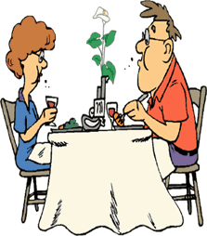
……………………..…………............…….. später ………….………………………………..
Kellner: | Hier, bitte.
Gast 1: | Danke.
Gast 2: | ______________ Appetit!
Gast 1: | Danke, ebenfalls.
Gast 2: | Zum Wohl! (Prost!)
……………………..…………............…….. später ………….………………………………..
Gast 1: | Herr Ober, wir möchten ______________.
Kellner: | Alles ______________ oder getrennt?
Gast 1: | Zusammen.
Kellner: | 15 Euro 50.
Gast 1: | Wie, bitte? Was ______________ das?
Kellner: | Fünfzehn ____________ fünfzig.
Gast 1: | Hier, bitte.
Kellner: | Vielen ______________. Und einen schönen _____________ noch.
Gast 1, 2: | Auf ____________________.
Kellner: | Auf Wiedersehen.
LÖSUNG:
Im Restaurant

Lies den Dialog und ergänze die Wörter aus dem Kästchen.
bitte Schnitzel Tag Euro bestellen Dank möchte Salat
kostet guten zahlen Sie Wiedersehen trinken zusammen

Kellner: | Guten Tag. Was möchten Sie bestellen?
Gast 1: | Ich möchte Pommes mit Ketchup, ein Wiener Schnitzel und Salat essen.
Kellner: | Und was möchten Sie trinken?
Gast 1: | Einen Orangensaft, bitte.
Kellner: | Möchten Sie auch einen Nachtisch?
Gast 1: | Ein Eis, bitte.
Kellner: | Und Sie?
Gast 2: | Das Gleiche für mich, bitte.
……………………..…………............…….. später ………….………………………………..
Kellner: | Hier, bitte.
Gast 1: | Danke.
Gast 2: | Guten Appetit!
Gast 1: | Danke, ebenfalls.
Gast 2: | Zum Wohl! (Prost!)
……………………..…………............…….. später ………….………………………………..
Gast 1: | Herr Kellner, wir möchten zahlen.
Kellner: | Alles zusammen oder getrennt?
Gast 1: | Zusammen.
Kellner: | 15 Euro 50.
Gast 1: | Wie, bitte? Was kostet das?
Kellner: | Fünfzehn Euro fünfzig.
Gast 1: | Hier, bitte.
Kellner: | Vielen Dank. Und einen schönen Tag noch.
Gast 1, 2: | Auf Wiedersehen.
Kellner: | Auf Wiedersehen.

